Міністерство освіти і науки України

Київський національний університет імені Тараса Шевченка

Факультет інформаційних технологій

Кафедра прикладних інформаційних систем

Звіт

з лабораторної роботи №1

тема: «Робота з кольором в графічному редакторі Adobe Photoshop»

Виконав:

Група ПП-21/2

%username%

Київ 202

**Мета роботи:** ознайомлення з інтерфейсом і інструментами Photoshop, а також з принципами роботи з кольором.

**Завдання:**

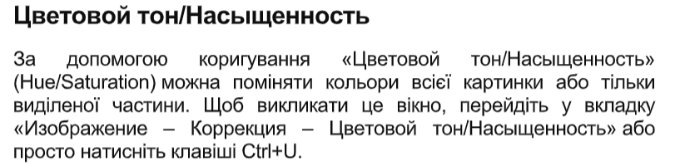

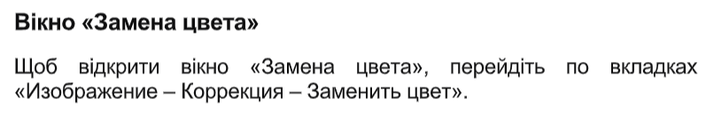

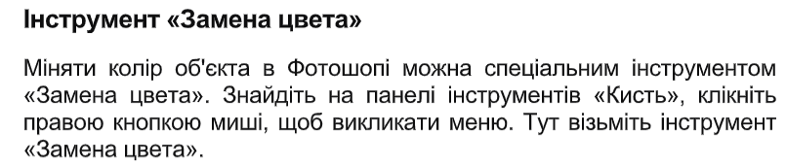

1)

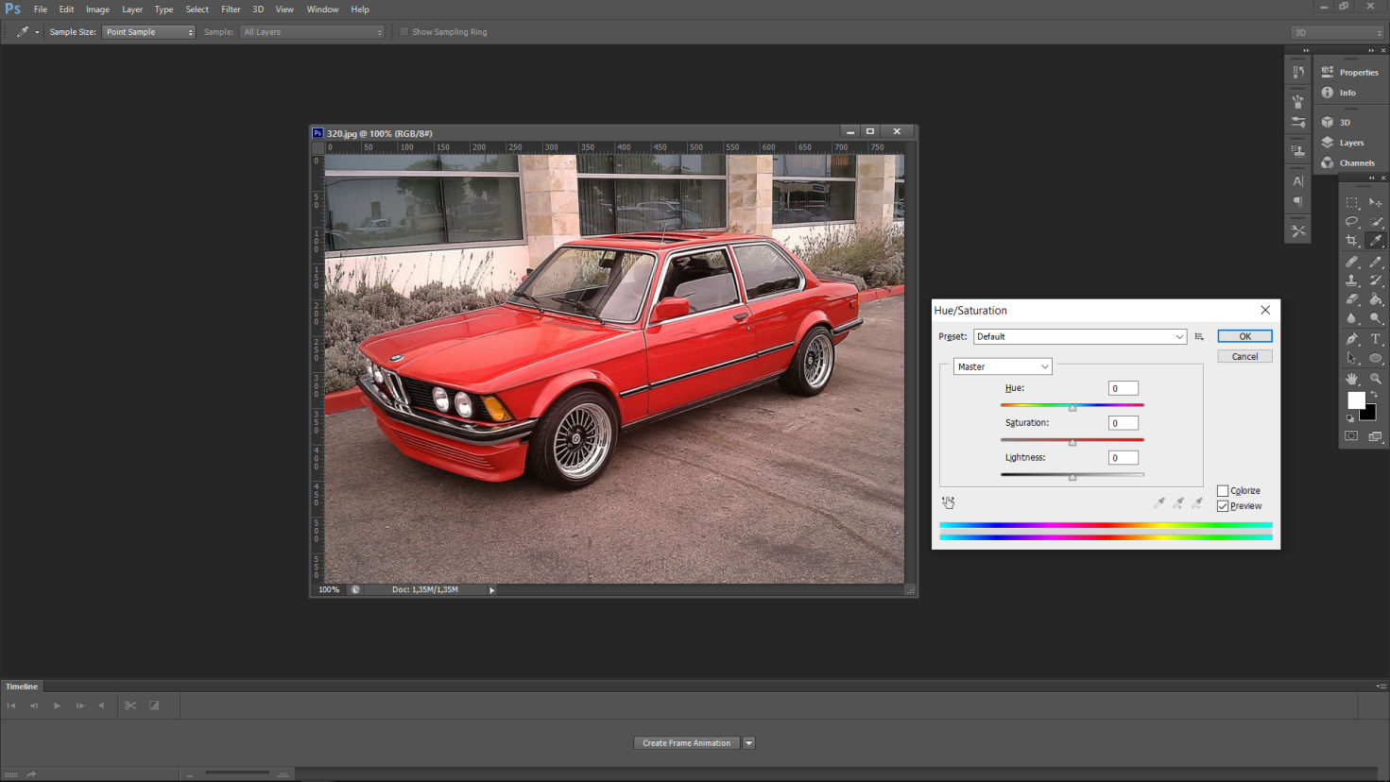

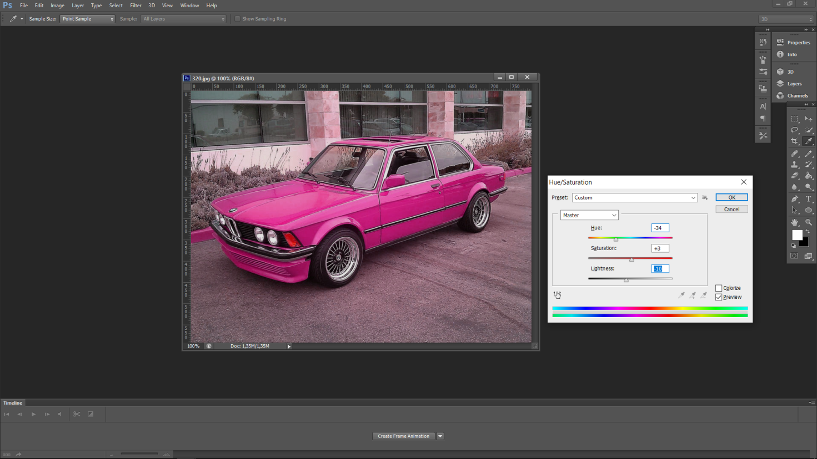

Перше завдання я виконав за допомогою інструменту Hue/Saturation (тон/насиченість) - червоний колір у зображенні замінив на рожевий.

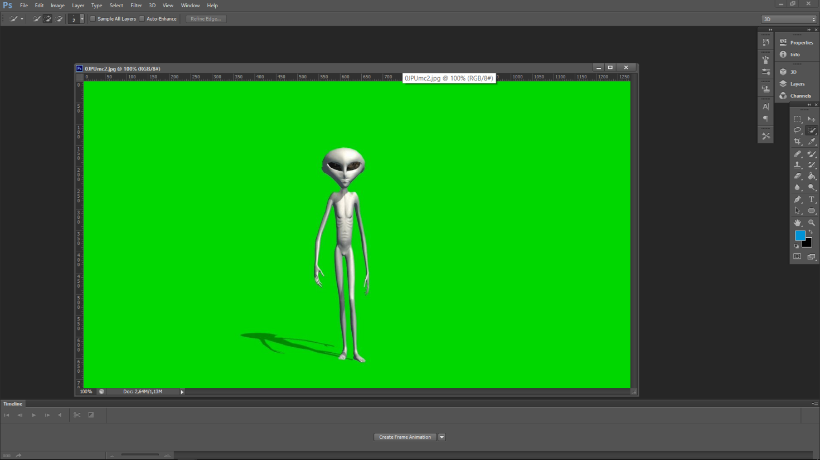

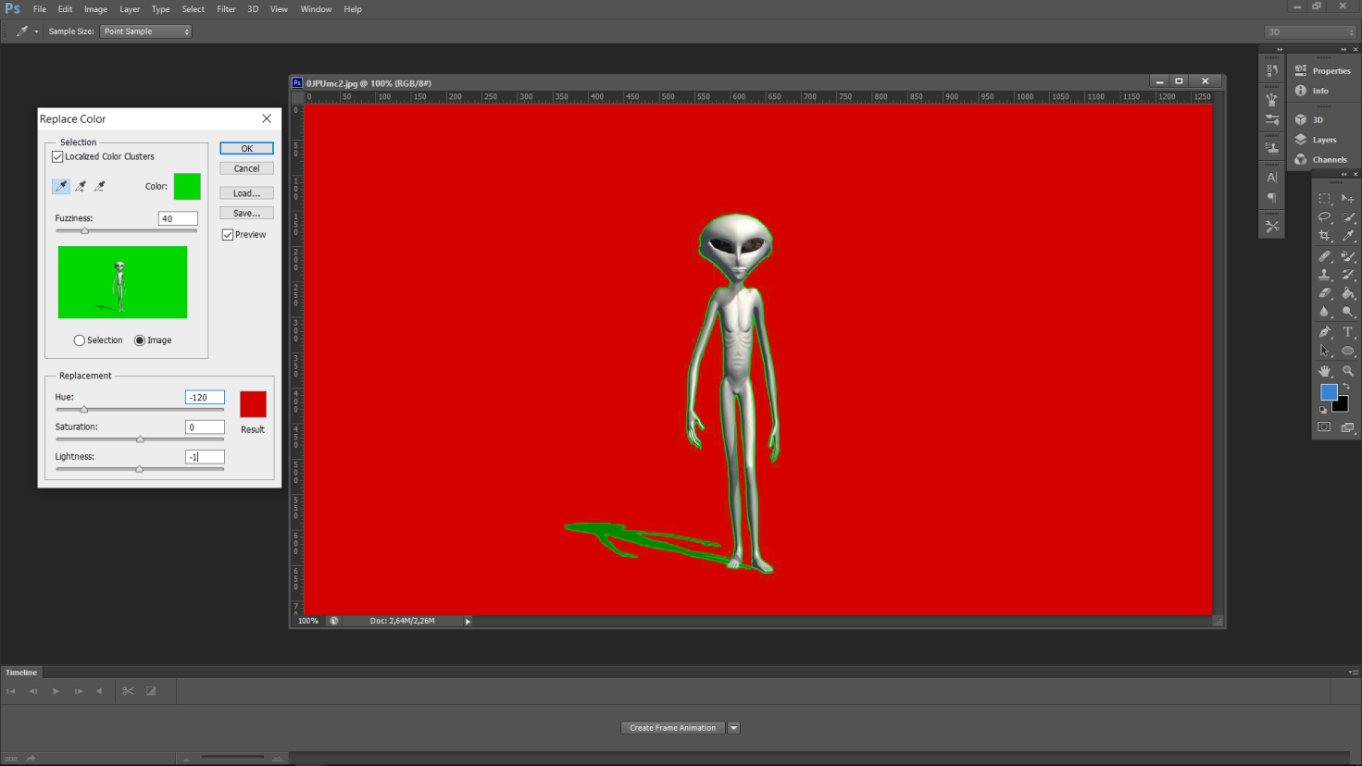

Друге завдання я виконав за допомогою інструменту Заміна кольору - як видно, світло-зелений замінено червоним (тінь, змальована темнішим відтінком, лишилась незміненою)

3)

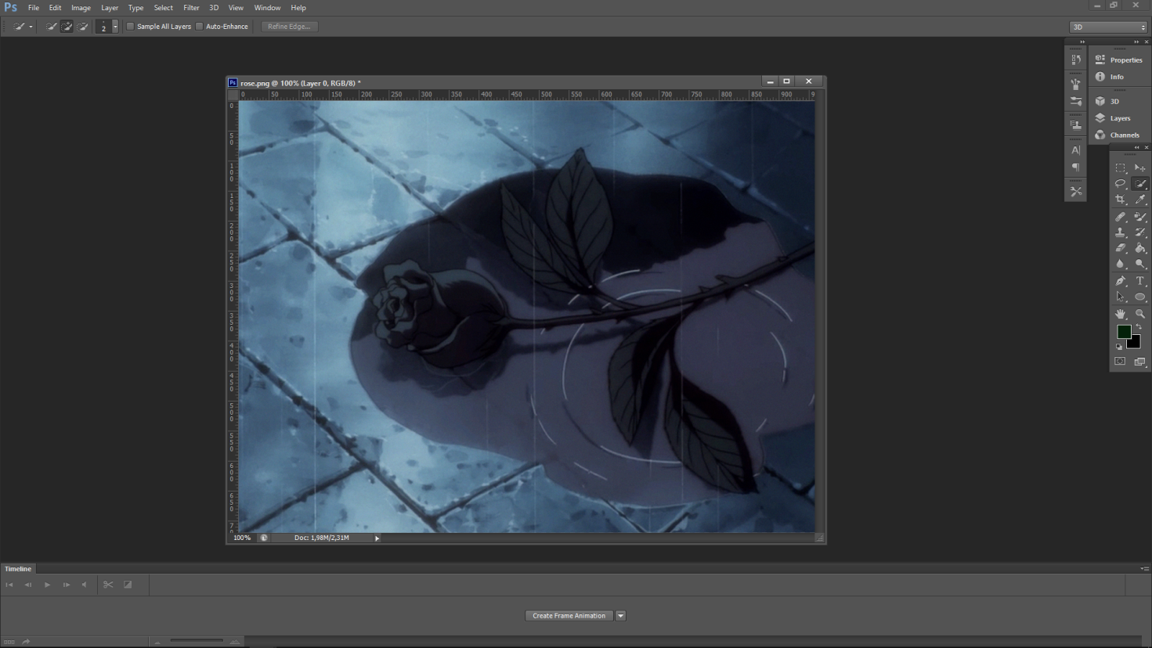

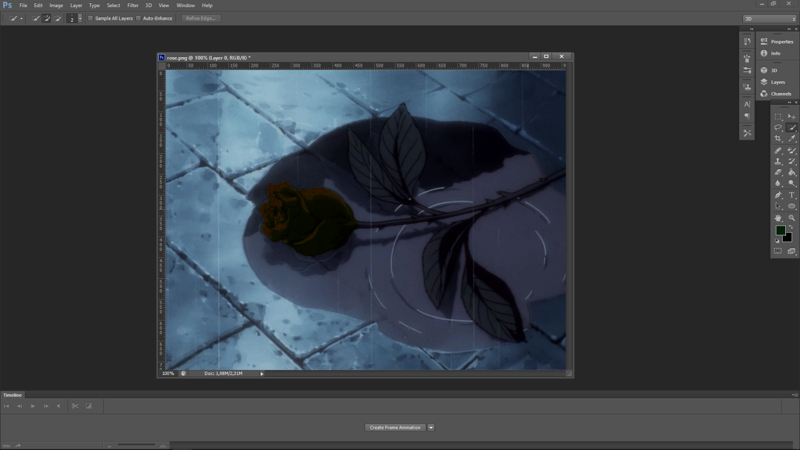

Третє завдання я виконав за допомогою інструментів Швидке виділення та Заміна кольору - сіра троянда стала темно-червоною, причому стебель зберіг початковий колір.

Висновок: під час виконання роботи я ознайомився з інтерфейсом і інструментами Photoshop, а також з принципами роботи з кольором. Працював з інструментами Тон/Насиченість, Заміна кольору, Швидке виділення.